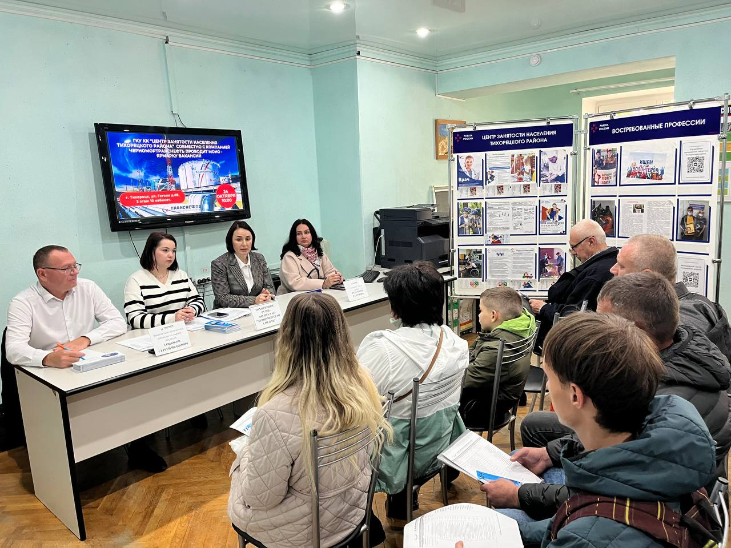

24 октября 2024 года в ГКУ КК «Центр занятости населения Тихорецкого района» состоялась моно-ярмарка вакансий с компанией АО «Черномортранснефть».

Представители организации рассказали присутствующим гражданам о наличии актуальных вакансий на предприятии, условиях работы и требованиях к квалификации, также рассказали о социальных льготах и компенсациях предоставляемые работникам АО «Черномортранснефть», отвечали на все интересующие граждан вопросы, а также дальнейший порядок взаимодействия при трудоустройстве на предприятие.

Каждый участник ярмарки получил печатные информационные материалы.

В процессе ярмарки соискатели заполняли анкеты и оставляли своё резюме работодателю.

На сегодняшний день АО «Черномотранснефть»-крупнейшее и стабильно развивающееся предприятие топливноэнергетического комплекса.